DANS CE CADRE | Académie : Session :
DANS CE CADRE | Examen : Série :
DANS CE CADRE | Spécialité/option : Repère de l’épreuve :
DANS CE CADRE | Epreuve/sous épreuve :
DANS CE CADRE | NOM :
DANS CE CADRE | (en majuscule, suivi s’il y a lieu, du nom d’épouse)  Prénoms : | N° du candidat  (le numéro est celui qui figure sur la convocation ou liste d’appel)
DANS CE CADRE | Né(e) le :
NE RIEN ÉCRIRE | Appréciation du correcteur  Note : /20

MENTION COMPLÉMENTAIRE TECHNICIEN EN RÉSEAUX ÉLECTRIQUES

SESSION 2016

ÉPREUVE E2 RÉALISATION D’UNE INSTALLATION

DOSSIER SUJET

Tous les documents sont à rendre en fin d’épreuve.

L’USAGE DE LA CALCULATRICE N’EST PAS AUTORISÉ

Ce dossier comprend 8 feuilles numérotées de DS 1/8 à 8/8

MC TECHNICIEN EN RESEAUX ELECTRIQUES | Code : | Session 2016 | DOSSIER SUJET
E2 – RÉALISATION D’UNE INSTALLATION | Durée : 8h00 | Coefficient : 6 | Page DS 1/8

1ère PARTIE : ÉPREUVE AÉRIENNE

- Travail tantôt en binôme, tantôt en individuel :

Description du travail à réaliser :

  - Les deux candidats équiperont leurs supports d’une EAS 1500 puis en binôme ancreront et règleront la portée de câble NFC33209 à la flèche donnée par l’examinateur,

  - Chaque candidat raccordera son extrémité de torsadé au réseau nu en passage à l’aide de CDR/CNA,

  - Chaque candidat réalisera également une mesure de terre de neutre et indiquera si celle-ci est conforme ou pas à l’examinateur.

Temps estimé = 4h00 Consignes particulières :
  - Veiller à sa propre sécurité et à celle des autres conformément à la réglementation en vigueur,

  - Le moyen d’ascension à utiliser est libre excepté l’utilisation de la nacelle,

  - Le schéma descriptif est donné page suivante,

  - Veiller à la réalisation de la « goutte d’eau » ainsi qu’à l’esthétique de l’ensemble,

  - Tri des déchets.

MC TECHNICIEN EN RESEAUX ELECTRIQUES | Code : | Session 2016 | DOSSIER SUJET
E2 – RÉALISATION D’UNE INSTALLATION | Durée : 8h00 | Coefficient : 6 | Page DS 2/8

Schéma descriptif du travail à réaliser :

Partie individuelle
Partie individuelle

Pose 4 CDR/CNA
Pose 4 CDR/CNA

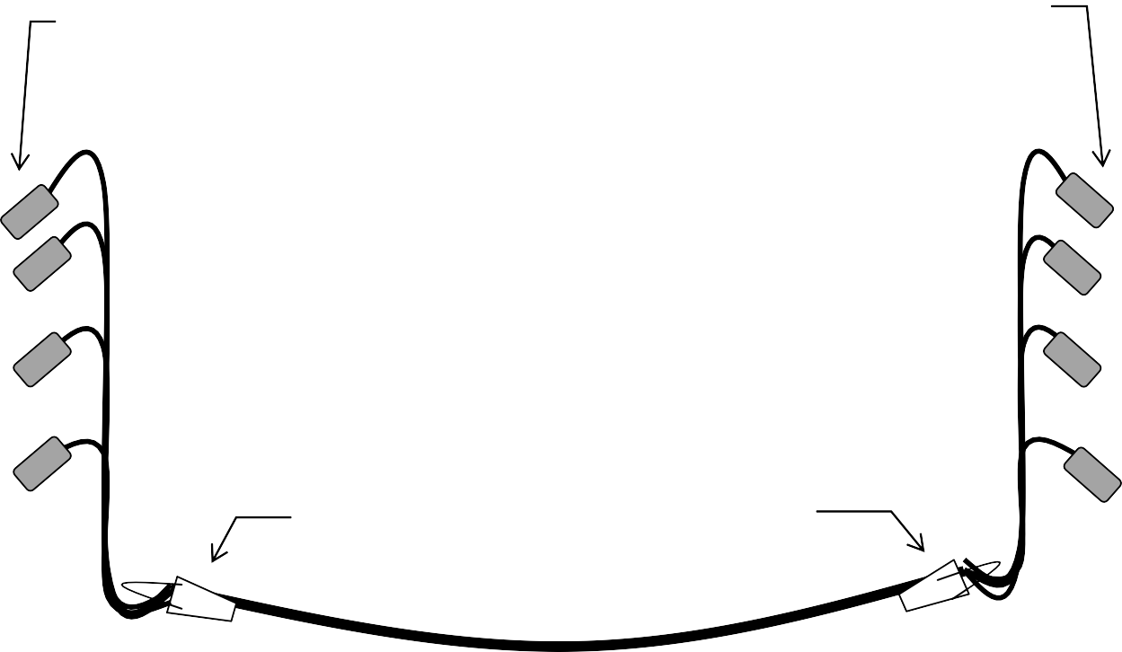

Pose EAS 1500 Pose EAS 1500

Partie à réaliser en binôme

NFC33-209 3x70² + 54,6²

MC TECHNICIEN EN RESEAUX ELECTRIQUES | Code : | Session 2016 | DOSSIER SUJET
E2 – RÉALISATION D’UNE INSTALLATION | Durée : 8h00 | Coefficient : 6 | Page DS 3/8

Critères d'évaluation des travaux pratiques en aérien

Mise en place du câble torsadé NFC 33-209
- Méthode d’exécution, organisation
- Choix de l’outillage
- Aisance au poste de travail
- Respect de la flèche
- Esthétique de l'ensemble
Raccordement nu/torsadé
- Pose des feuillards
- Descente le long du support/collier nylon/BIC
- Raccordement du câble au réseau nu
- Esthétique de l’ensemble (goutte d’eau, état de la torsade, etc.)
- Conformité du raccordement pour une mise en service.
- Mesure de la terre du neutre et indication sur sa conformité
Sécurité et environnement
- Mise en place de la signalisation temporaire
- Port des EPI
- Ascension du support
- Rangement du matériel
- Propreté du chantier et tri des déchets

MC TECHNICIEN EN RESEAUX ELECTRIQUES | Code : | Session 2016 | DOSSIER SUJET
E2 – RÉALISATION D’UNE INSTALLATION | Durée : 8h00 | Coefficient : 6 | Page DS 4/8

2ème PARTIE : ÉPREUVE SOUTERRAINE

- Travail en binôme:
Description du travail à réaliser :

  - Réalisation de l’alimentation d’une grille de fausse coupure 150² ou REMBT par un câble NFC 33-210 en 3x150² + 1x70²,

  - Mise à la terre du neutre dans la grille de réseau avec un connecteur à perforation d’isolant de type TTDS N 95,

  - Confection d’un accessoire souterrain de type SDI 240-35 V 2006 dans sa spécification
« ISOL »,

  - Réalisation de l’alimentation du client par un câble de branchement de type HM27/03/139 en triphasé 35mm²,

Temps estimé = 3h30 Consignes particulières :
  - L’accessoire souterrain SDI 240-35 devra être entièrement réalisé ;

  - Le raccordement « client » pourra aboutir sur une grille de repiquage ou sur un coupe- circuit,

  - Le schéma descriptif est donné page suivante.

MC TECHNICIEN EN RESEAUX ELECTRIQUES | Code : | Session 2016 | DOSSIER SUJET
E2 – RÉALISATION D’UNE INSTALLATION | Durée : 8h00 | Coefficient : 6 | Page DS 5/8

Grille réseau
Grille branchement
SDI 240-35 V 2006 ISOL

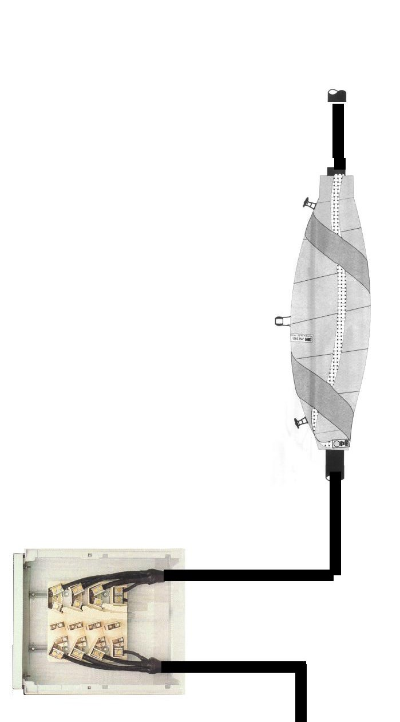
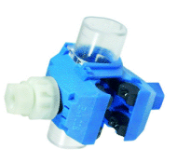
Schéma descriptif du travail à réaliser :

MC TECHNICIEN EN RESEAUX ELECTRIQUES | Code : | Session 2016 | DOSSIER SUJET
E2 – RÉALISATION D’UNE INSTALLATION | Durée : 8h00 | Coefficient : 6 | Page DS 6/8

- Travail en individuel:
.
Description du travail à réaliser :

Afin de réaliser la remontée aéro-souterraine vous devez préparer l’extrémité d’un câble NFC33-
226 de type POPY de section 95mm² conformément aux cotes suivantes :





35mm
30mm
450mm
505mm

Temps estimé = 0h30 Consignes particulières :

- Outillage utilisé de préparation de câbles agréé ERDF,

- Le candidat n’est autorisé qu’à un seul essai.

MC TECHNICIEN EN RESEAUX ELECTRIQUES | Code : | Session 2016 | DOSSIER SUJET
E2 – RÉALISATION D’UNE INSTALLATION | Durée : 8h00 | Coefficient : 6 | Page DS 7/8

Critères d'évaluation des travaux pratiques en souterrain

Organisation du chantier
- Méthode d’exécution, organisation
Sécurité pendant les travaux
- Analyse des risques
- Port des EPI (gants, casque avec jugulaire, vêtement de travail)
- Port des lunettes ou écran lors de l’injection
Raccordement de la grille fausse coupure 150 (ou RMBT)
- Dégainage du câble
- Pose GRN
- Pose E4R
- Dénudage des conducteurs
- Brossage sous graisse neutre
- Mise en forme des conducteurs
- Raccordement
Confection de la SDI 240-35
- Vérification du conditionnement
- Décodage de la notice
- Dégainage des câbles
- Frettage – abrasion
- Isolation du neutre
- Positionnement des connecteurs
- Mise à la terre
- Reconstitution de l’accessoire
- Mise en œuvre de la matière
- Étanchéité de l’accessoire
Préparation du câble pour une EUEN 24 50-240 RF
- Décodage de la notice
- Respect des cotes (1mm d’erreur)
- Coupe du semi-conducteur
- État de surface de l’isolant
- Nombre de fentes
- État de l’âme

MC TECHNICIEN EN RESEAUX ELECTRIQUES | Code : | Session 2016 | DOSSIER SUJET
E2 – RÉALISATION D’UNE INSTALLATION | Durée : 8h00 | Coefficient : 6 | Page DS 8/8

